الفصل التاسع
حفظ الاطعمه
الحفظ بواسطة الحرارة - : البسترة , التعقيم .
الطعام هو مادة بيولوجية – *عضوية و تميل الى التلف . الاطعمه التي مصدرها من الحيوان ( مثل اللحوم , البيض , منتوجات الحليب ) , تكون غنية بالبروتينات و لذلك تتكاثر عليها الكائنات الدقيقة بسرعة .
عملية حفظ الطعام تعني , الابادة التامة او الجزئية للكائنات الدقيقة و الانزيمات التي تتلف الاطعمة و انتاج ظروف التي لا يمكن ان تتكاثر او تعمل بها لمدة زمنية محددة او غير محددة .
امكانيات الحفظ متنوعة
يمكن تعقيم الاطعمة في درجة حرارة 120C⁰ , او بسترتها بواسطة التسخين الى درجة حرارة 73C⁰ . عملية التعقيم ناجعه اكثر من البسترة و لكن هناك انواع من الاطعمة التي تتضرر قيمتها الغذائية و طعمها عند التسخين بدرجة حرارة مرتفعة .
طريقة حديثة نسبيا لحفظ الاطعمه هي التعقيم بواسطة الاشعه الراديواكتيفية
طريقة قديمة جدا للحفظ هي بواسطة استعمال التوابل . هذا يؤثر بشكل كبير على الطعم , وليس بالضرورة ان يكون التاثير سلبي .
درجة الحرارة المنخفضة - التبريد - تبطئ وتيرة النمو عند الكائنات الدقيقة بشكل كبير .
في درجة الحرارة 0C⁰ واقل تتوقف نهائيا نشاطات وتكاثر الكائنات الدقيقة . لذلك التجميد هي طريقة حفظ ناجعة جدا .
طريقة قديمة – حديثة للحفظ هي التجفيف
كل طرق الحفظ تستعمل في تكنولوجيا صناعات الاطعمه الحديثة ,
لكل طريقة حسناتها و سيئاتها
*مادة عضوية : المادة العضوية هي التي مصدرها الحيوان او النبات و تحتوي على العناصر كربون و هيدروجين , و يمكن ان تتاكسد و ينتج عن احتراقها طاقة .
المواد العضوية هي : الكربوهيدرات , الزلاليات , الدهنيات و الفيتامينات
اهداف حفظ الاطعمة :
- الطعام المحفوظ يمكن تسويقه و بيعه على مدار ايام السنة كلها
- الطعام المحفوظ يمّكّننا من تزويد السكان بشكل منظم في كل انحاء البلاد .
- فائض الغذاء الموسمية او المحلية تستغل بشكل جيد حين تحفظ ولا يتم ابادتها .

انواع الحفظ :
 | كيماوية | حرارية بواسطة الحر | حرارية- تبريد | اخراج الماء | طرق خاصة | منع
الطريقة | اضافة مواد كيماوية | تسخين  بسترة  تعقيم  طهي  الغمر بالماء الساخن – (חליטה) | تبريد  تجميد | تبخير , تركيز  تجفيف  اضافة ملح  اضافة سكر | تصفية  كائنات دقيقة | ظروف صحية مشددة. تغليف ملائم
النتيجة | منع و اعاقة التلف | هدم \ اعاقة \ ابطاء الكائنات الدقيقة و الانزيمات | ابطاء و منع نمو الكائنات الدقيقة و نشاط الانزيمات | التقليل من النشاط الميكروبيالي بسبب نقص الماء | ابعاد التلوث الذي تسببه الكائنات الدقيقة | منع

الحفظ الحراري : שימור תרמי

البسترة والتعقيم

درجة حرارة الغذاء وتأثيرها على الجراثيم
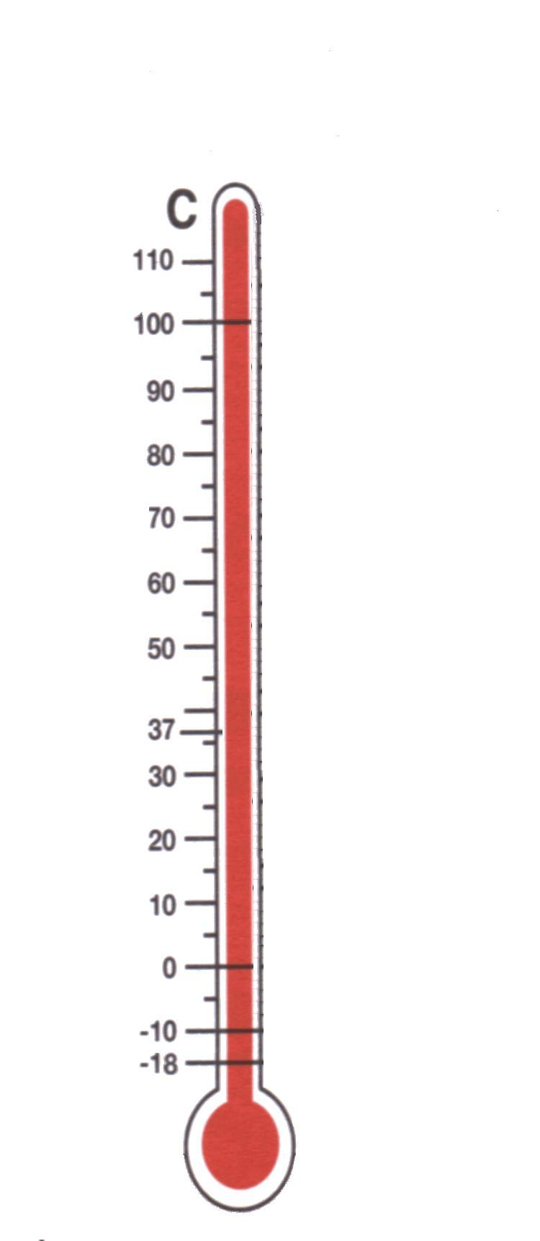

تباد كل الجراثيم ( تعقيم))_________________ C º 120-100

تباد معظم الجراثيم____________________________ Cº74

يتوقف تكاثر الجراثيم__________________________ C º60
تكاثر بطيء للجراثيم _________________________ Cº49

مجال خطر- تكاثر سريع وإنتاج سموم ___________ Cº 16

تكاثر وتلف بطيء للأغذيه ______________Cº 5-0

تجميد – توقف تكاثر الجراثيم بدون تسبب للإبادة _____ Cº 18-

البسترة و التعقيم :

البسترة :
شراب مبستر آلة البسترة حليب مبستر لوي باسيتير
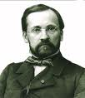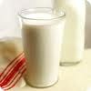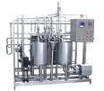
سميت هذه العملية بالبسترة على اسم العالم لوي باستير . و هي عملية مراقبة بحيث يسخن السائل ( او أي شيئ اخر الذي يمر بالعملية ) بسرعة بواسطة درجة حرارة 70C⁰ تقريبا و من ثم التبريد المباشر . وهكذا تهدم الكائنات الدقيقة الضارة الموجودة داخل السائل , مع المحافظة على القيمة الغذائية و الطعم للسائل المبستر دون تغيير تقريبا . و لكن هذه العملية لا تبيد ابواغ الجراثيم . لذلك بعد مدة زمنية معينة تتطور هذه الابواغ الى جراثيم نشطة التي تتلف الطعام . حفظ الطعام المبستر في البراد يبطئ استيقاظ الابواغ من سباتها و تتطيل حياة الرف للمنتوج .
لوي باستير اكتشف افضلية البسترة في عملية انتاج النبيذ وهي تطبق اليوم بطرق مختلفة في عمليات انتاج الاطعمه المختلفه , من ضمنها اطالة حياة الرف للحليب و منتوجاته .

التعقيم : آلة التعقيم
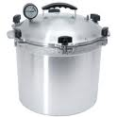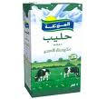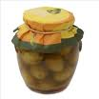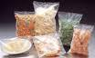
هي عملية تسخين السائل لدرجة حرارة اعلى من درجة الغليان لمدة ثانيتين . نتيجة العملية هي ابادة كل الكائنات الدقيقة ومن ضمنها الابواغ . لذلك تصبح حياة الرف لمدة طويلة جدا بالمقارنة مع المنتوج المبستر , لا توجد حاجة لحفظ المنتوج المعقم داخل البراد ما دام المغلف محكم الاغلاق و لم يفتح بعد . ولكن القيمة الغذائية و الطعم تتغير في عملية التعقيم .

التعقيم يبيد جميع انواع الكائنات الدقيقة
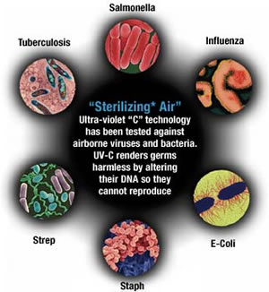

أنواع حفظ الاطعمه

طرق خاصة
إخراج الماء
تبريد
حرارة
كيماوي
الطريقه
معايير
نظافة مشددة
تغليف لائق
تصفيه
ميكروبياليه.
تبخير.
تركيز.
تجفيف.
הוספת סוכר.

تبريد.
تجميد.
تسخين
بستره.
تعقيم.
إضافة مواد كيماويه
منع.

إبعاد
التلوث
الميكروبيالي.
خفض فعالية الماء
منع
وإعاقة
التلف.

هدم
الجراثيم

إبطاء ومنع نمو الجراثيم

منع

العمليه

النتيجه

الحليب :

الحليب هو منتوج غذائي سائل و غني بالمركبات الغذائية : السكريات , البروتينات , الدهنيات و الفيتامينات , المعادن , الماء . بسبب احتوائه على الماء بنسبة عالية و المركبات الغذائية المختلفة فان الحليب يتلف بسهولة و بسرعة . لانه يعتبر مثالي لنمو و تكاثر الجراثيم التي تسبب الضرر لجودة الحليب , لطعمه و نسيجه و رائحته و ممكن ايضا ان تسبب الامراض . حتى في حالات ظروف حلب جيدة من الممكن ان تدخل الجراثيم المسببة للامراض الى الحليب لانها تتواجد في الهواء او على الشخص الذي يقوم بعملية الحلب . لذلك يمنع استعمال الحليب بصورته الخام – صورته الفورية بعد الحلب من الابقار او الاغنام او الماعز .
وجد الانسان طريقة للحفاظ على القيمة الغذائية للحليب و على طعمه و نكهته بواسطة البسترة التي ادت الى اطالة حياة الرف للحليب ايضا
كل الحليب المسوق في البلاد يجب ان يمر في عملية بسترة .
لويس باستير هو العالم الفرنسي الذي اثبت بان الطعام يتلف بواسطة كائنات دقيقة ( جراثيم )و ان الجراثيم لا تنتج داخل الغذاء التالف . في سنة 1862 اجرى باستير اول عملية بسترة للحليب لذلك سميت على اسمه .

طريقتان لحفظ الحليب : البستره والتعقيم .
- بسترة الحليب :

المعالجه قبل البستره :
- يأخذون عينه من الحليب لكي يفحصوا أي أنواع الجراثيم تتواجد بداخله وبأي كميه .
- يصفى الحليب لإبعاد الأجسام الغريبه منه .
- الحليب يمر بعملية تجانس – הימיגנאציה : بحيث تتم عملية تكسير لقطرات دهون الحليب الكبيره وتحويلها الى قطرات صغيره بواسطة ضغط الحليب في درجة حرارة 60C⁰ الى انابيب ضيقه ذات ثقوب صغيره . يصبح الحليب بعد ذالك ذو نسيج متجانس - הומוגני - فلا يطفو الدهن على السطح مما يسبب لاطالة حياة الرف للحليب .
هناك طريقتان لبسترة الحليب :
- طريقة المكوث (البطيئه) – تسخين الحليب الى درجة حرارة 63C⁰ لمدة 30 دقيقه وبسرعه يبرد لدرجة 10C⁰
- طريقة درجة الحراره المرتفعه لمده زمنيه قصيره ( السريعه ) : تسخين الحليب الى درجة حرارة 72C⁰ ( تعتبر ايضا اقل من نقطة غليان الحليب ) لمدة 3 ثواني ومن ثم التبريد الفوري الى درجه 10C⁰ .
حسنات عملية البستره على :
- هدم كل الجراثيم المرضيه – חיידקים פתוגניים , من ضمنها التي تسبب الحمى المالطيه .
البكتيريا اللستيريه وحمى التفؤيد والسل والدفتيريا.
- هدم معظم الكائنات الدقيقه التي ممكن ان تسبب لإتلاف الحليب بسهوله (التي تسبب لتخمر سكر الحليب – اللكتوز ).
- هدم الانزيمات التي ممكن ان تسبب لتلف الحليب وانتاج طعم مرافق غير مرغوب به .
- إطالة حياة الرف للحليب , بدون تغيير في قيمته الغذائيه وتقريبا بدون إحداث أي تغيير لطعمه الطبيعي .

الجراثيم الغير مرضيه التي تبقى في الحليب بعد عملية البستره والابواغ ( التي تكون قسم منها لجراثيم مسببه للامراض ) , تسبب في نهاية الامر لتحميض الحليب وتلفه بعد مرور المدة الزمنيه المحددة لحفظ الحليب المبستر . يجب حفظ الحليب المبستر في البراد ( هذه تعتبر سيئه بالمقارنه مع الحليب المعقم ) في درجة حرارة 4C⁰ يحفظ الحليب المبستر لمدة 7 أيام , اما في درجة حرارة الغرفة يتلف بسرعه .

البسترة كعملية حفظ إضافيه لطرق حفظ أساسيه أخرى :
تجرى عملية البستره لكل الاغذيه المحفوظه التي تحتوي على حامض ( درجة الـ pH أقل من 7 ) والتي تغلف في علب محكمة الاغلاق . الحامض يحفظ الطعام من التلف لذلك تكفي عملية بسترة العلبه (المغلف ) مع او بدون محتوياته لكي يحفظ الغذاء لمدة أطول وبشكل افضل. مثل – الخضار المكبوسه ( خيار , ملفوف ...) , معجون البندورة (ميه بندورة) , معلبات الفواكه والمشروبات .

- تعقيم الحليب – עיקור

المعالجه قبل التعقيم :
- يأخذون عينه من الحليب لكي يفحصوا أي أنواع الجراثيم تتواجد بداخله وبأي كميه .
- يصفى الحليب لإبعاد الأجسام الغريبه منه .
- الحليب يمر بعملية تجانس – הימיגנאציה

هناك طريقتان لتعقيم الحليب :
- طريقة المكوث – البطيئه- تسخين الحليب حتى درجة 120C^{O} (فوق درجة غليان الحليب) لمدة 20 – 40 دقيقه ثم تبريد فوري .
- طريقة درجة الحرارة المرتفعه لمده زمنيه قصيره – الطريقه السريعه- تسخين الحليب الى درجة حرارة 135C⁰ – 150C⁰ لمدة 3 ثواني ومن ثم التبريد الفوري .

نحصل من طريقة التعقيم على :
- هدم كل انواع البكتيريا والابواغ .
- هدم الانزيمات .
- إطالة حياة الرف , في درجة حرارة الغرفه . ملائم لظروف معيشيه متطرفه .
- إختلاف الطعم , الرائحه واللون – هذا من السلبيات .

الحليب المعقم او العميد – يمر بعمليه تعقيم ويتم تغليفه بشكل محكم ويحفظ في عبوات معقمه تماما .

أفضليات الحليب المعقم – حليب عميد:
- يصمد في درجة حرارة الغرفة لمدة طويله
- سهل الاستعمال في الخارج – في الرحلات , الحرب , الجولات ....
- حياة رف طويله بالمقارنه مع الحليب المبستر – 6 أشهر .

سيئات الحليب المعقم –العميد:
- يفقد الحليب المعقم من قيمته الغذائيه .
- يكتسب الحليب طعما مرافقا ورائحه مرافقه.
- أنتاجه أغلى من الحليب المبستر لذلك سعره أغلى .

التعقيم كطريقة حفظ وحيدة في أغذيه إخرى .

تجرى عملية التعقيم لجميع أنواع الأغذيه التي لا تحتوي على حامض ( درجة pH قلوي). والتي تغلق بشكل محكم بواسطة عبوات مختلفه . مثل الخضروات التي لا تحتوي على حامض : ذره , حمص , بازيلاء وغيرها . ومعلبات مثل : الاسماك, اللحوم , الطونا – بسبب عدم إحتواء هذه الاغذيه على الحامض الذي من الممكن ان يساعد في حفظها , يجب ان تعقم هذه الاغذيه وعبواتها كطريقة حفظ.

الحليب المجفف
طرق إضافيه لحفظ الحليب : 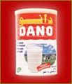 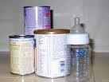
التجفيف: انتاج مسحوق الحليب – فصل ح.
تجفيف السوائل . قتل الجراثيم وهدم الانزيمات .
الحسنات – حجم صغير : يقتصد في مكان الخزن والنقل . حياة رف طويله .
سيئات – ذو طعم ورائحة مرافقه , ممكن ان يتزنخ* .

الحليب المركز :
التركيز : إنتاج حليب مركز (فصل ي ) 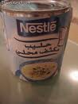
إضافة 80%سكر وتبخير الماء . توقف النشاط الماكروبيالي .
حسنات : يحفظ لمدة طويله في درجة حرارة الغرفه .
سيئات : إختلاف الطعم , ارتفاع القيمه الحراريه للحليب بسبب إضافة السكر .

أسئلة :
- صفي عملية البسترة واذكري تاثيرها على الغذاء ؟------------------------------------------------------------------------------------------------------------------------------------------------------------------------------------------------------------------------------------------------------------------------------------------------------------------------------------------------------------------
- صفي عملية التعقيم واذكري تاثيرها على الاغذيه .------------------------------------------------------------------------------------------------------------------------------------------------------------------------------------------------------------------------------------------------------------
- ها هي الاغذيه الملائمه للبسترة وايها للتعقيم ما هو السبب اعط امثله ---------------------------------------------------------------------------------------------------------------------------------------------------------------------------------------------------------------------------------------------------------------------------------------
- ما هي عملية التجانس (التوحيد) ما هي اهميتها ؟--------------------------------------------------------------------------------------------------------------------------------------------------------------------------------------------------------------
- لماذا في ظروف حلب جيدة من الممكن ايضا ان تدخل الجراثيم الى الحليب ؟-----------------------------------------------------------------------------------------------------------------------------------------------------------------------
- لماذا يتلف الحليب المبستر بعد 7 أيام لو حفظ في البراد ؟ ------------------------------------------------------------------------------------------------------------------------------------------------------------------------------------------------
- ما هي سيئات تعقيم الحليب ؟---------------------------------------------------------------------------------------------------------------------------------------------------------------------------------

بجروت 2000
. طرق الحفظ :
ما هو مبدأ طرق الحفظ المختلفه ؟
التجفيف : هذه الطريقه تعتمد على اخراج كميه الماء بطريقه التي تمنع تطور ونشاط الكائنات الدقيقه المختلفه.
التجميد : تخفيض درجة الحرارة الى مستوى الذي تتوقف فيه نشاط وتكاثر الكائنات الدقيقه , وكذلك تبطئ العمليات البيوكيماويه والكيماويه المختلفه التي تحدث في الغذاء .
في هذه الطريقه تتحول المياه الجاريه الى مياة غير متيسرة – مرتبطة .
البسترة : هذه الطريقه تعتمد على تسخين الغذاء الى درجة أقل من الغليان , C⁰ 67 لهدف هدم الجراثيم المرضيه . حفظ لمدة قصيرة : الحليب المبستر\ اللبن.
التعقيم : هذه الطريقه تعتمد على تسخين الغذاء الى درجة اعلى من درجة الغليان , C⁰ 120 لهدف هدم كل الجراثيم والابواغ . حفظ لمدى بعيد : الحليب المعقم )العميد) , او حفظ الخضار الغير حامضه مثل : البازيلاء , الذرة, الحمص, اللحوم , الاسماك , السردين .
التركيز : تضاف مواد ماصه للماء (هيجروسكوبيه) مثل السكر والملح التي تسبب لخروج الماء من خلايا الكائنات الدقيقه ولتجفيفها . بدون الماء لا توجد حياه ,( تركيز التوت ,\ المربى \ قشور الفواكه المسكرة \
ملح : اسماك (فسيخ) \ جبنه\ لحم مقدد .
ما هي أفضليات وسيئات طرق الحفظ المختلفه ؟
طريقة الحفظ | أفضليات | سيئات
التجفيف | - خزن لوقت الطوارئ  - سهولة التحضير  - تيسر المنتوج على مدار السنه  - حياة رف طويله  - سهولة الخزن: حجم ووزن قليل  - لا يحتاج الى براد | - تفقد من قيمتها الغذئيه – هدم الفيتامينات التي تذوب في الماء  - التجفيف في درجة الحراره العاليه يسبب لاحداث تغييرات غير مرغوب بها في الاغيه (صلابة الغلاف الخارجي)  - تمتص رطوبة الهواء فتتلف  - تحتاج معالجه معينه لكي تصبح لذيذه
التجميد | - خزن لوقت الطوارئ  - تيسر المنتوج على مدار السنه  - حياة رف طويله  - امكانية التخطيط للوقت : التحضير المسبق للمناسبات | - التجميد الغير سليم يسبب ضررا لجودة , نسيج , طعم والقيمه الغذائيه  - الغذاء الذي يذوب لا يفضل تجميده مرة ثانيه
البسترة | - خسارة قليلة للقيمه الغذائيه  - يحافظ على طعم الحليب | - حياة رف قصيرة  - الحليب غير معقم من الجراثيم  - يجب حفظه في البراد ( كهرياء – مكلف)
التعقيم | - حياة رف طويله  - الحليب معقم من الجراثيم  - لا يحتاج الى براد – توفير كهرباء , متيسر. | - تفقد من قيمتها الغذئيه- تهدم الفيتامينات الحساسه للحراره )  - تغيير الطعم والرائحة.

ب- توجد سيئتان لطرق الحفظ :
- تفقد من قيمتها الغذئيه- تهدم الفيتامينات الحساسه للحراره )
- تغيير الطعم والرائحة والنسيج .

سؤال 8 - حفظ الاطعمة : بجروت 2010

الحليب يحفظ في طرق مختلفه .

أ- إشرحي مبدأ عمليتي حفظ المتبعه للحليب مع ذكر إسمها . (10 درجات)
ب- عددي 2 حسنات وسيئه واحدة لكل طريقه . (10 درجات )

